

*Sistema de*

*Boleta en Línea*

*Catalina Peralta A01021472*

*Marco Pizzo A01550463*

*Daniel Monzalvo A01021514*

*04 de Mayo de 2015* Versión 1.0

Proyecto de Bases de Datos

Fecha: 04/05/2015

|  |  |
| --- | --- |
| Contenido | Observaciones |
| 1. Definición del Problema 2. Antecedentes 3. Solución Propuesta 4. Definición de Requerimientos 5. Organización del Equipo (Nombre, correo, rol, disponibilidad) 6. Diagrama de Clases 7. Casos de Uso 8. Diagrama de componentes 9. Modelo Entidad Relación 10. Tablas Normalizadas |  |

1. **Definición del problema**

Los alumnos no tienen un medio de consultar sus calificaciones electrónicamente, en otro caso los profesores no cuentan con un sistema de calcular calificaciones fácilmente y compartirlas con los alumnos.

1. **Antecedentes**
   * + 1. El profesor debe calcular las calificaciones en el medio que desee.
       2. Cada profesor debe enviar las calificaciones de sus grupos al departamento indicado, el cual creará las boletas de cada uno de los alumnos.
       3. El alumno debe pasar por su boleta a las oficinas.
2. **Solución de propuesta**

El proceso se optimizará por medio de un sistema de información en el cual los alumnos podrán acceder para consultar sus calificaciones electrónicamente. En este mismo sistema de información el profesor calculara las calificaciones y automáticamente serán compartidas a los alumnos.

1. **Requerimientos**

***Funcionales:***

* 1. Validación de miembros del sistema para identificar a los usuarios por medio de sus id´s.
  2. Desplegar boleta, con opción a ver calificaciones por actividad.
  3. Permitir al profesor ingresar y modificar calificaciones.

***No funcionales*:**

1. Utilizar lenguaje de modelado UML
2. Se requiere para antes del 27 de abril del 2015
3. Equipo con al menos 2 GB de RAM, SO de 64 bits con memoria de almacenamiento de mínimo 500 MB, que lo proporcionaran los programadores para la creación del sistema de información.
4. Acceso a la red por parte de los usuarios.
5. **Organización del Equipo**
   1. Catalina Peralta – catalinaperaltah@hotmail.com, disponible de las 12:00 a las 21:00 horas.
   2. Daniel Monzalvo – danielmonr@gmail.com, disponible de 12:00 a 21:00.
   3. Marco Pizzo – marcopizzocos@gmail.com, disponible de las 1:00 a las 21:00 horas.
6. **Casos de Uso**

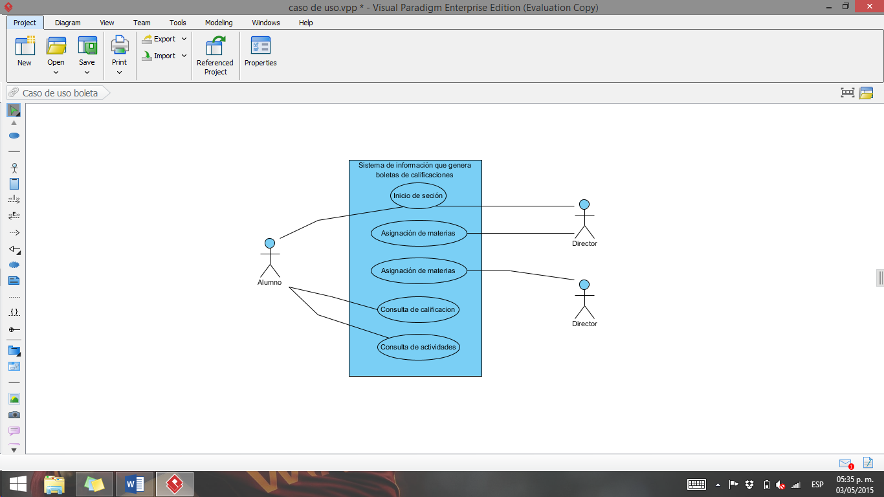

1. **Modelo Entidad Relación**

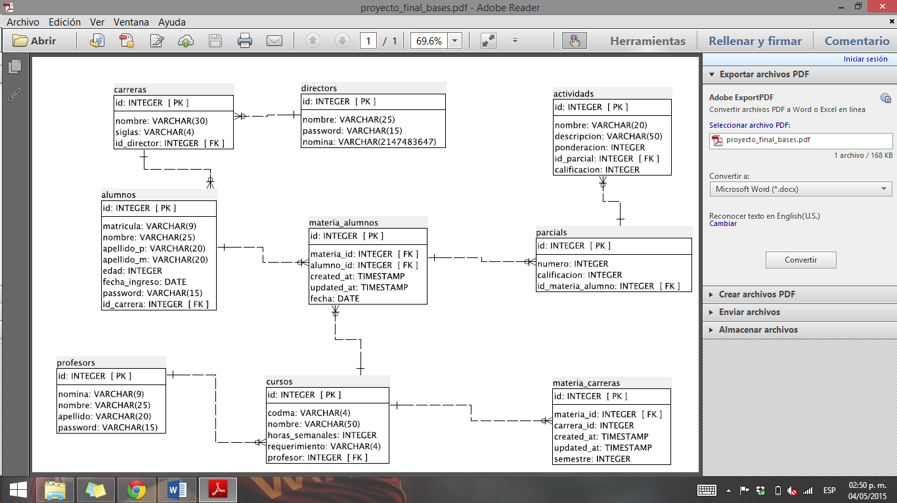

1. **Navegación de Pantallas**

